REPUBLIKA SLOVENIJA
MINISTRSTVO ZA FINANCE

FINANČNA UPRAVA REPUBLIKE SLOVENIJE

Generalni finančni urad
Šmartinska cesta 55, p.p. 631, 1001 Ljubljana T: 01 478 38 00
F: 01 478 39 00 E: gfu.fu@gov.si www.fu.gov.si

PROSTOVOLJNA GASILSKA DRUŠTVA, ki delujejo v občinah, ki so bile prizadete zaradi poplav in plazov avgustA 2023


Navodilo za pripravo in dostavo podatkov o izplačanih dohodkih, ki so oproščeni plačila dohodnine po 19. členu ZIUOPZP

- VSEBINA DOSTAVE PODATKOV IN ROK ZA DOSTAVO PODATKOV
V skladu z določbami 39. člena Zakona o davčnem postopku (ZDavP-2) pozivamo prostovoljna gasilska društva, ki delujejo v občinah, ki so bile prizadete zaradi poplav in plazov 2023, da nam najkasneje do 31. 1. 2024 posredujete podatke o izplačanih dohodkih v obdobju od 4. avgusta 2023 do 31. decembra 2023, ki so oproščeni plačila dohodnine in so bili izplačani v obliki izredne pomoči na podlagi interventne zakonodaje, natančneje na podlagi 19. člena Zakona o interventnih ukrepih za odpravo posledic poplav in zemeljskih plazov iz avgusta 2023 (ZIUOPZP).
Gre za obvezno poročanje prostovoljnih gasilskih društev, ki delujejo v občinah, ki so bile prizadete zaradi poplav in plazov, o razdeljenih denarnih sredstvih fizičnim osebam, ki so bile prizadete zaradi poplav in plazov, ter so oproščena plačila dohodnine po 19. člen ZIUOPZP.
- OBLIKA, PODROBNA VSEBINA IN NAČIN DOSTAVE
Podatke je potrebno posredovati v datoteki VIROPR.DAT v obliki oz. strukturi kot je opisana v nadaljevanju.
Dostava podatkov je mogoča izključno po elektronski poti preko storitev osebnega portala sistema eDavki ( https://edavki.durs.si/ ). Podatki za odmero dohodnine se oddajo z datotekami v predpisani in stisnjeni (komprimirani) ZIP obliki brez direktorijske strukture. Podrobnejša navodila se nahajajo na spletnih straneh sistema eDavki.
Pri dostavi popravkov podatkov se posreduje vse podatke in ne le popravljene zapise.
Podatki morajo biti zapisani v ASCII formatu z uporabljeno kodno stranjo CP1250. Vsak zapis je predpisane dolžine in je podrobno opisan v nadaljevanju. Vsak zapis končujeta dva posebna kontrolna znaka CR in LF.
Tabelarični prikaz individualnih podatkov o dohodkih, ki so oproščeni plačila dohodnine in so izplačani v obliki izredne pomoči na podlagi interventne zakonodaje ZIUOPZP morajo biti zapisani v datoteki VIROPR.DAT v naslednji obliki oz. strukturi:

 | Pozicija
Zap. št. |  |  | Dolžina | Tip polja | Opis polja
 | Od | Do
1 | 1 | 2 | 2 | N | Zadnji dve številki letnice leta, za katero navajamo dohodke in obveznosti
2 | 3 | 10 | 8 | N | Davčna številka zavezanca za dajanje podatkov
3 | 11 | 17 | 7 | N | Zaporedna številka zapisa z vodilnimi ničlami
4 | 18 | 25 | 8 | N | Davčna številka zavezanca
5 | 26 | 45 | 20 | AN | Ime – prvih 20 znakov (leva poravnava, dopolnjena s presledki)
6 | 46 | 65 | 20 | AN | Priimek – prvih 20 znakov (leva poravnava, dopolnjena s presledki)
7 | 66 | 69 | 4 | N | Oznaka vrste dohodka iz Tabele vrsta dohodka, ki je oproščena plačila dohodnine (9192)
8 | 70 | 81 | 12 | N* | Dohodek
9 | 82 | 93 | 12 | N* | Prazno
10 | 94 | 105 | 12 | N* | Prazno
11 | 106 | 117 | 12 | N* | Prazno
12 | 118 | 118 | 1 | AN | Oznaka za rezidentstvo zavezanca:  R – rezident RS  N – nerezident RS
13 | 119 | 145 | 27 | AN | Prazno

Tabelarični prikaz zbirnih podatkov o dohodkih, ki so oproščeni plačila dohodnine in so izplačani v obliki izredne pomoči na podlagi interventne zakonodaje ZIUOPZP morajo biti zapisani v datoteki VIROPR.DAT v naslednji obliki oz. strukturi.
Zapisi datoteke VIROPR.DAT s podatki o oprostitvah so naslednje oblike oz. strukture:
 | Pozicija
Zap. št. |  |  | Dolžina | Tip polja | Opis polja
 | Od | Do
1 | 1 | 2 | 2 | N | Zadnji dve številki letnice leta, za katero navajamo dohodke in obveznosti
2 | 3 | 10 | 8 | N | Davčna številka zavezanca za dajanje podatkov
3 | 11 | 17 | 7 | N | Zaporedna številka zapisa z vodilnimi ničlami – nadaljuje se oštevilčenje prejšnjih zapisov
4 | 18 | 25 | 8 | N | Prazno
5 | 26 | 45 | 20 | AN | Prazno
6 | 46 | 65 | 20 | AN | Prazno
7 | 66 | 69 | 4 | N | Oznaka vrste dohodka iz Tabele vrsta dohodka, ki je oproščena plačila dohodnine (9192)
8 | 70 | 81 | 12 | N* | Vsota dohodkov
9 | 82 | 93 | 12 | N | Prazno
10 | 94 | 105 | 12 | N | Prazno
11 | 106 | 117 | 12 | N | Prazno
12 | 118 | 145 | 28 | AN | Prazno

V polja se vpišejo pozitivni zneski v eurih. Niz je sestavljen iz devetih (9) znakov za celi del zneska, dveh (2) znakov za cente, dvanajsti (12.) znak je prazen.
Sumarni zapis mora obstajati v okviru vsakega zavezanca za dajanje podatkov za vsako vrsto dohodka in mora vsebovati seštevke posameznih zneskov v individualnih zapisih.
Pri poročanju dohodkov uporabite oznako vrste dohodka, ki je razvidna iz spodnje Tabele vrsta dohodka, ki je oproščena plačila dohodnine:

Oznaka vrste  dohodka | Vrsta dohodka | Kratek opis vrste dohodka | ZDUPŠOP  (odst./člen)
9192 | ZIUOPZP v 19. členu določa, da se ne glede na 3. člen ZGas za obdobje od 4.8.2023-31.12.2023 kot naloga gasilstva za prostovoljna gasilska društva, ki delujejo v občinah, ki so bile prizadete zaradi poplav in plazov, šteje tudi zbiranje in razdeljevanje denarnih in drugih sredstev fizičnim osebam, ki so bile prizadete zaradi poplav in plazov. Skladno s tem se dohodnine ne plača od sredstev, ki so bila izplačana oz. dana fizičnim osebam. | Izplačilo izredne pomoči fizičnim osebam, ki so bile prizadete, zaradi naravne nesreče (avgust 2023) | 19. člen  ZIUOPZP (Uradni list RS, št. 95/23)

3. NAVODILO ZA ROČNO PRIPRAVO IN ODDAJO PODATKOV DATOTEKE VIROPR.DAT

Kot že predhodno navedeno, se podatki zapišejo v datoteki z imenom VIROPR.DAT - podatki o izplačanih dohodkih, ki so oproščeni plačila dohodnine.
Podatki morajo biti zapisani v ASCII formatu z uporabljeno kodno stranjo CP1250.

Vsak zapis je predpisane dolžine in je podrobno opisan v nadaljevanju v tabelaričnem prikazu individualnih oziroma zbirnih zapisov

Vsak zapis končujeta dva posebna kontrolna znaka CR in LF.

- Na poziciji od 1-2 sta vpisani zadnji dve številki letnice leta, za katero navajamo dohodke.
- Na poziciji od 3-10 je potrebno vpisati davčno številko vlagatelja podatkov.
- Na poziciji od 11-17 se vpiše zaporedna številka zapisa z vodilnimi ničlami.
- Na poziciji od 18-25 se vpiše davčna številka zavezanca.
- Na poziciji od 26-45 se vpiše ime zavezanca (leva poravnava, dopolnjena s presledki).
- Na poziciji od 46-65 se vpiše priimek zavezanca (leva poravnava, dopolnjena s presledki).
- Na poziciji od 66-69 se vpiše oznako vrste dohodka:
- Na poziciji od 70-81 se vpiše dohodek z oznako 9192
- Na poziciji od 82-117 je prazno polje
- Na poziciji od 118-118 se vpiše oznaka rezidentstva R – rezident RS ali N – nerezident RS
- Na poziciji od 119-145 je prazno polje

Zadnja vrstica predstavlja sumarni zapis. Sumarni zapis mora obstajati v okviru vsakega zavezanca za dajanje podatkov za vsako vrsto dohodka in mora vsebovati seštevke posameznih zneskov v individualnih zapisih.

DIREKTEN VNOS PODATKOV v aplikacijo eDavki in oddaja
Datoteko izdelate z ročnim vnosom podatkov v aplikaciji eDavki ter jo oddate. Postopek priprave in oddaje podatkov datoteke VIROPR.dat:
Oddaja novega dokumenta KP-KPD:
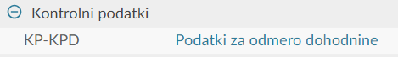
Izberite leto za oddajo podatkov – 2023 in kliknete ˝Naprej˝:
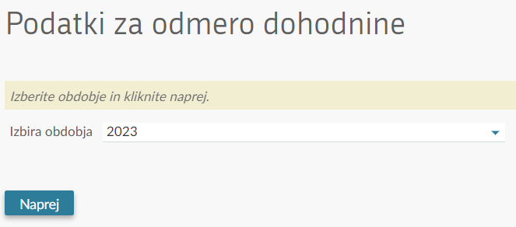

Klik na izdelaj datoteko VirOpr:
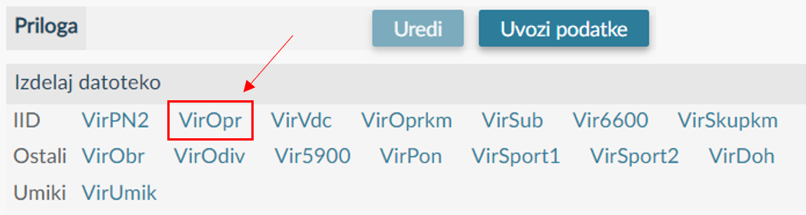
Vnosna polja izpolnite po navodilih in ˝Shrani prilogo˝:
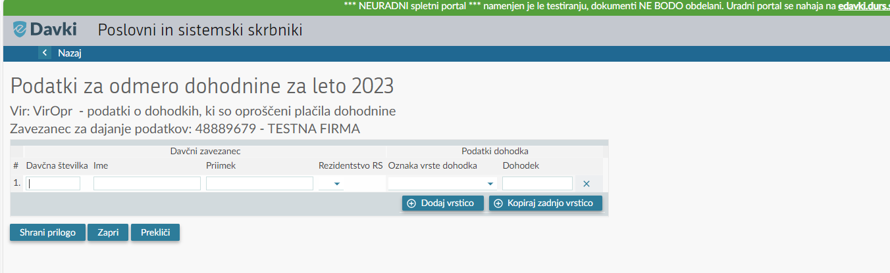
Potem je potrebno datoteko s podatki še oddati s klikom na gumb Oddaj:
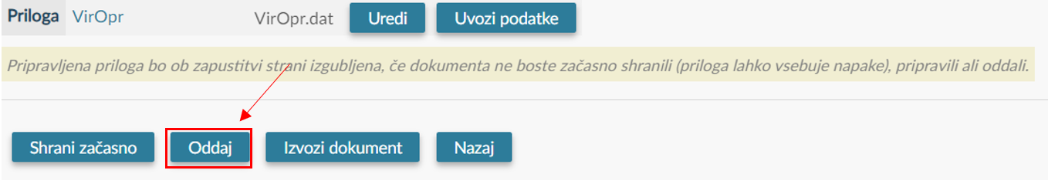

ROČNA PRIPRAVA PODATKOV datoteke VIROPR.dat v ˝beležnici˝ ter uvoz podatkov eDavke in oddaja
Primer priprave zapisa, ki ga lahko pripravite tudi s pomočjo programa »Beležnica« po predhodno navedeni strukturi, ki je spodaj nadalje podrobno prikazana:
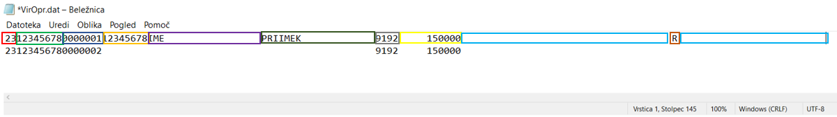

Zapisi datoteke VIROPR.DAT s podatki o oprostitvah so naslednje oblike oz. strukture:
 | Pozicija
Zap. št. |  |  | Dolžina | Tip polja | Opis polja
 | Od | Do
1 | 1 | 2 | 2 | N | Zadnji dve številki letnice leta, za katero navajamo dohodke in obveznosti
2 | 3 | 10 | 8 | N | Davčna številka zavezanca za dajanje podatkov
3 | 11 | 17 | 7 | N | Zaporedna številka zapisa z vodilnimi ničlami
4 | 18 | 25 | 8 | N | Davčna številka zavezanca
5 | 26 | 45 | 20 | AN | Ime – prvih 20 znakov (leva poravnava, dopolnjena s presledki)
6 | 46 | 65 | 20 | AN | Priimek – prvih 20 znakov (leva poravnava, dopolnjena s presledki)
7 | 66 | 69 | 4 | N | Oznaka vrste dohodka
8 | 70 | 81 | 12 | N* | Dohodek
9 | 82 | 93 | 12 | N* | Prazno
10 | 94 | 105 | 12 | N* | Prazno
11 | 106 | 117 | 12 | N* | Prazno
12 | 118 | 118 | 1 | AN | Oznaka za rezidentstvo zavezanca:  R – rezident RS  N – nerezident RS
13 | 119 | 145 | 27 | AN | Prazno

Tako pripravljeno datoteko lahko uvozite preko oddaje novega dokumenta KP-KPD:
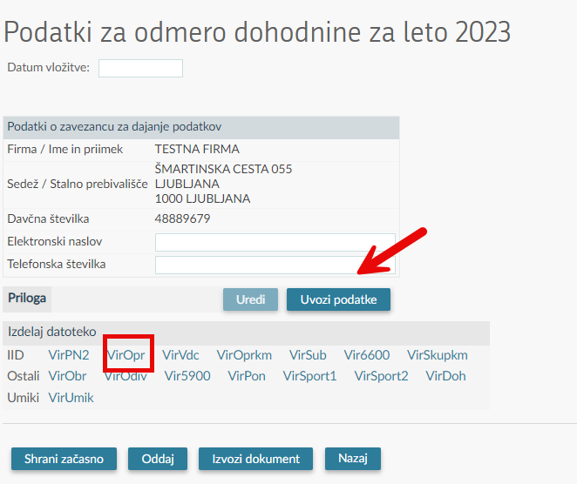

V primeru težav se za pomoč obrnete na tehnično podporo, ki je dosegljiva na elektronskem naslovu sd.fu@gov.si in na številki 05-297-6800. Če boste napako prijavili po elektronski pošti, v polje Zadeva vpišite #pomoč gasilcem. Tako bomo skrajšali pot reševanja težave.
